发表论文（纸质刊物扫描）
一、以下粘贴论文所在刊物在新闻出版机构查询结果截图
网址：
http://www.gapp.gov.cn/zongshu/view.shtml?type=期刊&typeNum=2&orgName=%E8%80%83%E8%AF%95%E5%91%A8%E5%88%8A&pubCode=22-1381/G4
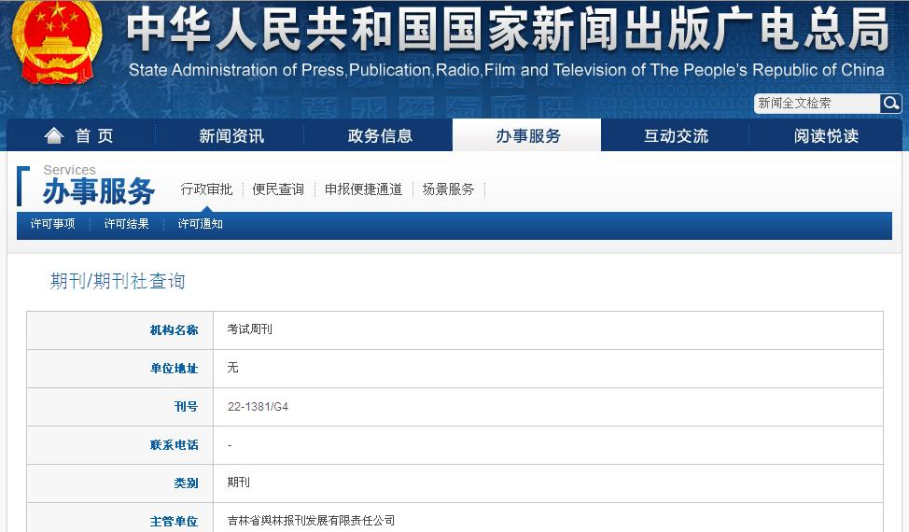

二、以下粘贴刊物含刊号的页面（若是报纸则粘贴刊物名和期数）（每图占一页）
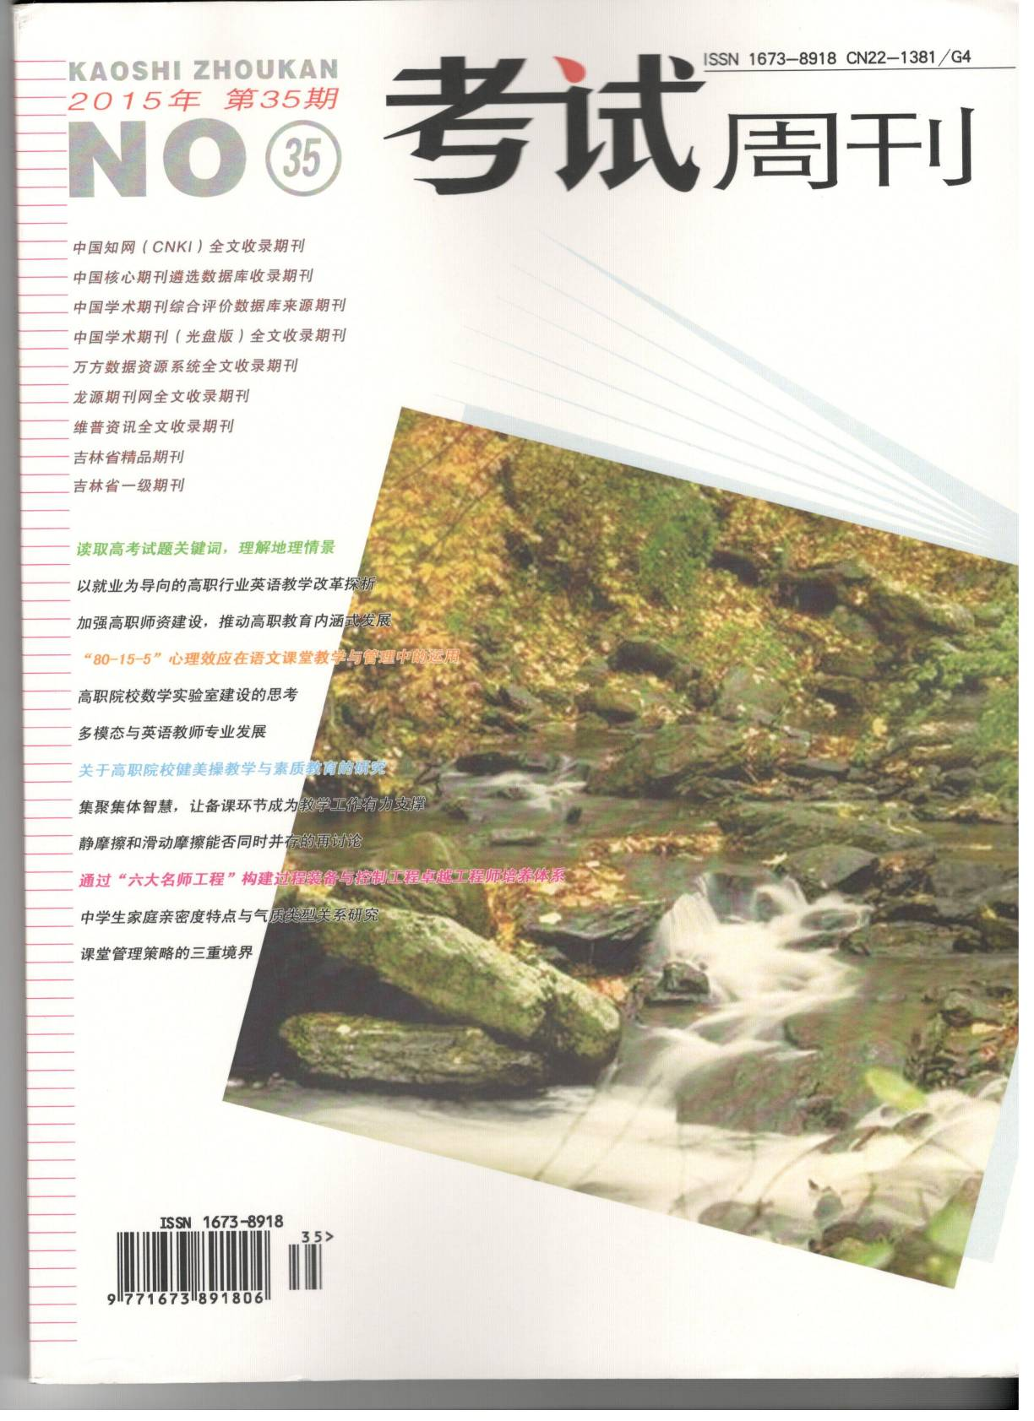

- 以下粘贴论文所在目录页（每图占一页，红线划出作者）
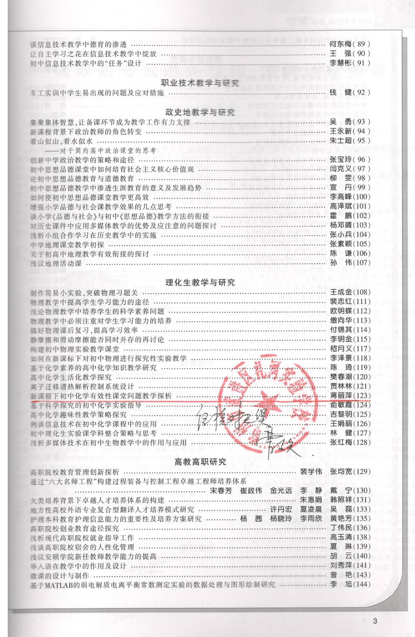
- 以下粘贴论文图片（每图占一页）
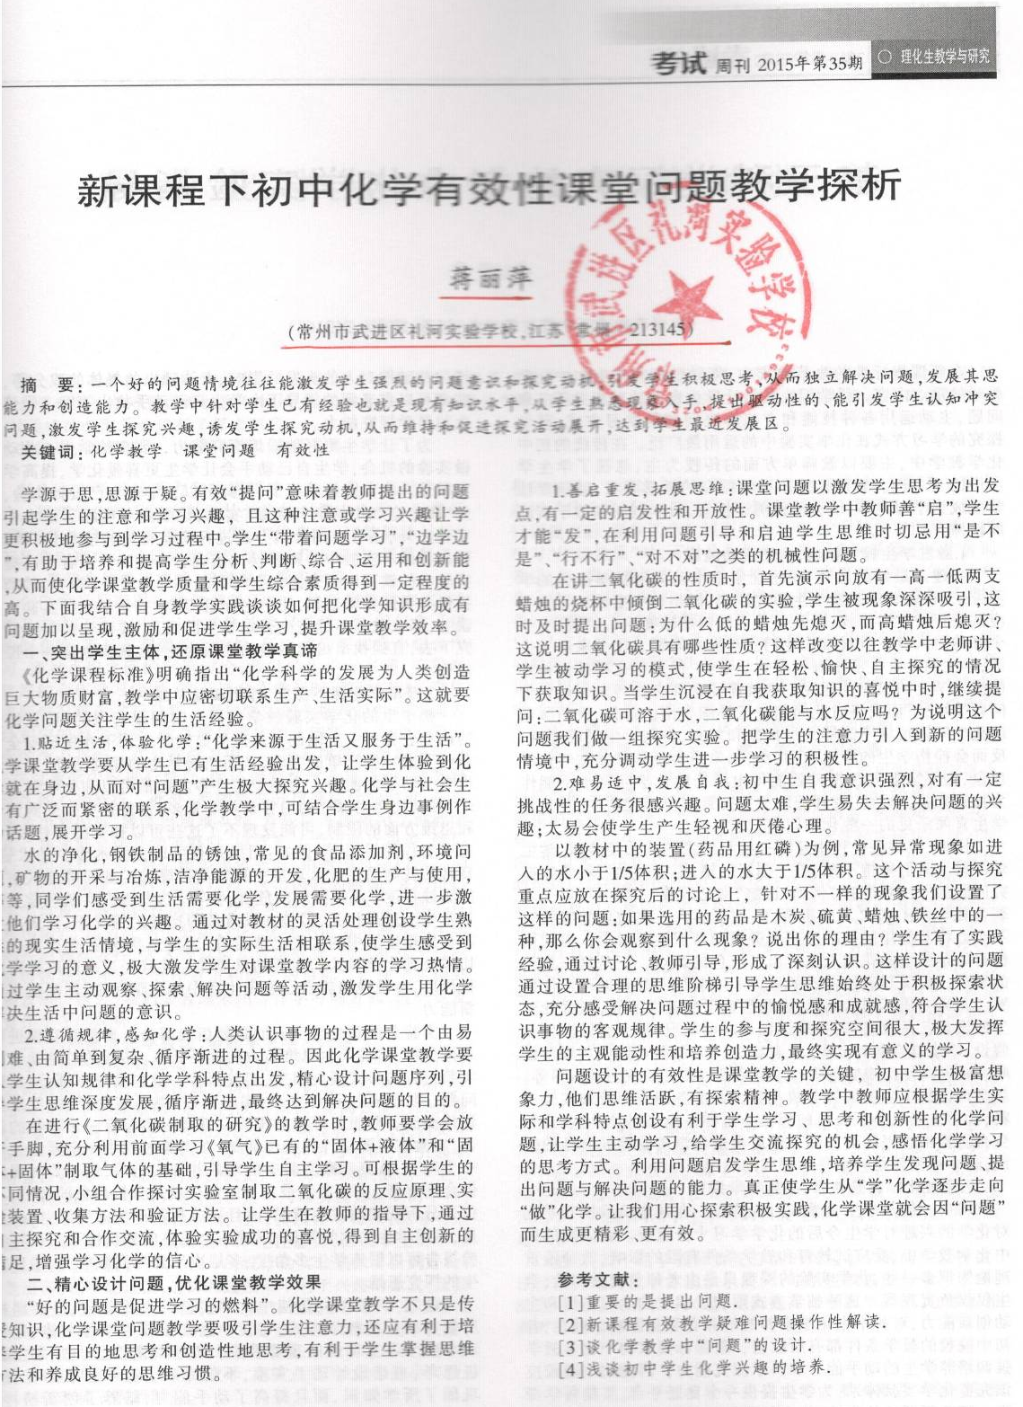

- 以下粘贴论文电子稿

新课程下初中化学有效性课堂问题教学探析
蒋丽萍
常州市武进区礼河实验学校，江苏 常州 213145
摘要：一个好的问题情境，往往能够激发学生强烈的问题意识和探究动机，引发学生积极思考，从而独立地解决问题，发展其思维能力和创造能力。在教学中针对学生已有的经验也就是现有的知识水平，从学生熟悉的现象入手，提出驱动性的、能引发学生认知冲突的问题，激发学生探究的兴趣，诱发学生的探究动机，从而维持和促进探究活动的展开，达到学生知识的最近发展区。
关键词：化学教学 课堂问题 有效性
学源于思，思源于疑。有效“提问”意味着教师所提出的问题能够引起学生的注意和学习兴趣，且这种注意或学习兴趣让学生更积极地参与到学习过程中。学生们“带着问题学习”，“边学边思”，有助于培养和提高学生分析、判断、综合、运用和创新能力，从而使化学课堂教学的质量和学生的综合素质得到一定程度的提高。 下面我结合自身的教学实践谈谈如何把化学知识形成有效的问题来呈现，激励和促进学生的学习，提升课堂教学效率。
- 突出学生主体还原课堂教学真谛。
《化学课程标准》明确指出“化学科学的发展为人类创造了巨大的物质财富，在教学中应该密切联系生产，生活实际”。 这就要求化学问题要关注学生的生活经验。
1、贴近生活、体验化学 ：“化学来源于生活又服务于生活”。化学课堂教学要从学生已有的生活经验出发让学生体验到化学就在身边从而对“问题”产生极大的探究兴趣。化学与社会生活有着广泛而紧密的联系，在化学教学中，可结合学生身边的生活事例作为话题，展开学习。
水的净化，钢铁制品的锈蚀，常见的食品添加剂，环境问题，矿物的开采与冶炼，洁净能源的开发，化肥的生产与使用等，同学们感受到生活需要化学，发展需要化学，进一步激发了他们学习化学的兴趣。通过对教材的灵活处理创设了学生熟悉的现实生活素材贴近学生的化学现实与学生的实际生活相联系，使学生感受到化学学习的意义，极大地调动学生对课堂教学内容的学习热情，这符合“化学要回归学生的生活世界”的课改精神。通过学生主动观察、探索、解决问题等活动，激发了用化学解决生活中问题的意识。
2、遵循规律、感知化学：人类认识事物的过程是一个由易到难、由简单到复杂、循序渐进的过程。因此化学课堂教学要从学生的认知规律和化学学科的特点出发，精心设计问题序列引导学生向思维的深度发展，循序渐进最终达到解决问题的目的。
在进行《二氧化碳制取的研究》的教学时，教师就要学会放开手脚，充分利用前面学习《氧气》已有的“固体+液体”和“固体+固体”制取气体的基础，引导学生自主学习。可根据学生的不同情况，小组合作探讨实验室制取二氧化碳的反应原理、实验装置、收集方法和验证方法。让学生在教师的指导下，通过自主探究和合作交流，体验实验成功地喜悦，得到自主创新的满足，增大学习化学的信心。
- 精心设计问题优化课堂教学效果。
“好的问题是促进学习的燃料”。化学课堂教学不只是传授知识，化学课堂问题教学要吸引学生注意力，还应有利于培养学生有目的思考和创造性的思考，有利于学生掌握思维的方法和形成良好的思维习惯。
1、善启重发、拓展思维：课堂问题以激发学生思考为出发点有一定的启发性和开放性。课堂教学中教师善“启”学生才能“发”，在利用问题来引导和启迪学生的思维时切忌用“是不是”、“行不行”、“对不对”之类的机械性问题。
在讲二氧化碳的性质时，首先演示向放有一高一低两支蜡烛的烧杯中倾倒二氧化碳的实验和向一个集满二氧化碳气体的软塑料瓶中加三分之一水并振荡的实验，学生被现象深深吸引，这时及时提出问题：为什么低的蜡烛先熄灭，而高蜡烛后熄灭？这说明二氧化碳具有哪些性质？这样改变了以往教学中老师讲，学生被动学习的模式，使学生在轻松、愉快、自主探究的情况下获取知识。当学生沉浸在自我获取知识的喜悦中时，继续提问：二氧化碳可溶于水，二氧化碳能与水反应吗？为说明这个问题我们来做一组探究实验。把学生的注意力引入到新的问题情景中来，充分调动学生进一步学习的积极性。
2、难易适中、发展自我：初中学生自我意识强烈，对有一定挑战性的任务很感兴趣。问题太难，学生易失去解决问题的兴趣；太易会使学生产生轻视和厌倦心理。
以教材中的装置（药品用红磷）为例，常见异常现象如：进入的水小于1/5体积；进入的水大于1/5体积。这个活动与探究的重点应放在探究后的讨论上，针对不一样的现象我们设置了这样的问题：如果选用的药品是木炭、硫磺、蜡烛、铁丝中的一种你会观察到什么现象？说出你的理由？学生有了实践经验，通过讨论，教师引导，形成了这样深刻的认识。这样设计的问题通过设置合理的思维阶梯引导学生的思维始终处于积极的探索状态，充分感受到解决问题过程中的愉悦感和成就感，符合学生认识事物的客观规律。学生的参与程度和探究的空间很大极大地发挥了学生的主观能动性和培养创造力最终实现有意义地学习。
问题设计的有效性是课堂教学的关键，初中学生是极富想象力的他们思维活跃有探索精神。在教学中教师应根据学生实际和学科特点创设有利于学生学习、思考和创新性的化学问题让学生主动地学习给学生交流探究的机会感悟化学学习的思考方式。利用问题驱动学生思维培养学生发现问题、提出问题、解决问题的能力。真正使学生从“学”化学逐步走向“做”化学。让我们用心探索积极实践我们的化学课堂就会因“问题”而生成更精彩更有效。
参考文献：1、《重要的是提出问题》
2、《新课程有效教学疑难问题操作性解读》
3、《谈化学教学中“问题”的设计》
4、《浅谈初中学生化学兴趣的培养》

